**BC/NW 2024№ 1 (41):9.6**

**РАЗРАБОТКА СИСТЕМЫ СБОРА, ОБРАБОТКИ И ЛОГГИРОВАНИЯ ДАННЫХ РОБОТИЗИРОВАННЫХ ГОРНОТРАНСПОРТНЫХ САМОСВАЛОВ**

.Довгошапко И.В., Широков В.Л.

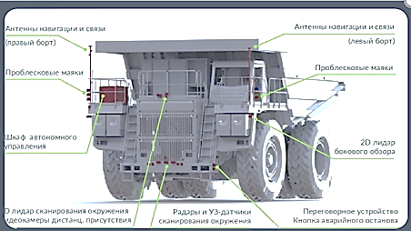Объект разработки и исследования – система сбора, обработки и логгирования данных при работе роботизированного самосвала (см. рис.1) и движении по месторождению или горному карьеру.

Исходные условия:

* обработка данных в реальном времени;
* необходимость логгирования данных;
* организация точек отката и рестарта.

Существуют нерешённые задачи разработки системы сбора данных:

* неконтролируемые временные задержки;
* недостаточная скорость обработки данных;
* отсутствие алгоритма сохранения актуальных данных;
* ограничение вычислительной мощности при обработке.

Цель разработки – повышение эффективности функционирования роботизированных самосвалов:

* обеспечение обработки данных в реальном времени;
* оперативный доступ и сохранение состояния актуальных данных;
* снижение задержек при управлении и доступе к данным в реальном времени.

Задачи, требующие решения:

* разработка системы логгирования актуальных данных;
* повышение эффективности системы ввода-вывода данных;
* привязка системы сбора и логгирования актуальных данных к облачным системам хранения и сетям новых поколений (NGN);
* повышение качества обслуживания трафика (увеличение скорости передачи, уменьшение времени отклика).

Ожидаемые результаты разработки системы ввода-вывода:

* ускорение обработки данных и доступа к актуальным данным, организация точек отката и рестарта системы;
* ускорение обработки и ввода-вывода данных;
* повышение эффективности и качества функционирования системы ввода-вывода роботизированного самосвала.